|  |  |  |
| --- | --- | --- |
| Código: TRA223 | 322 | Señale los requisitos sobre menú destacado, establecidos en el anexo 2 de la Resolución 1519 de 2020, que cumplió la Sede Electrónica de la entidad durante la vigencia evaluada: |
| Selección múltiple |  | Incluyó el menú "Transparencia y acceso a la información pública". Ingrese la URL o enlace: <https://www.unp.gov.co/transparencia-2/> |
|  |  | Incluyó el menú "Atención y servicio a la ciudadanía". Ingrese la URL o enlace: <https://www.unp.gov.co/atencion-y-servicios-a-la-ciudadania> / |
|  |  | Incluyó el menú "Participa". Ingrese la URL o enlace: <https://www.unp.gov.co/participa/> |
|  |  | Sección de noticias <https://www.unp.gov.co/category/noticias-unp/> |
|  |  | Ninguno de los anteriores |

<https://www.unp.gov.co/transparencia-2/>

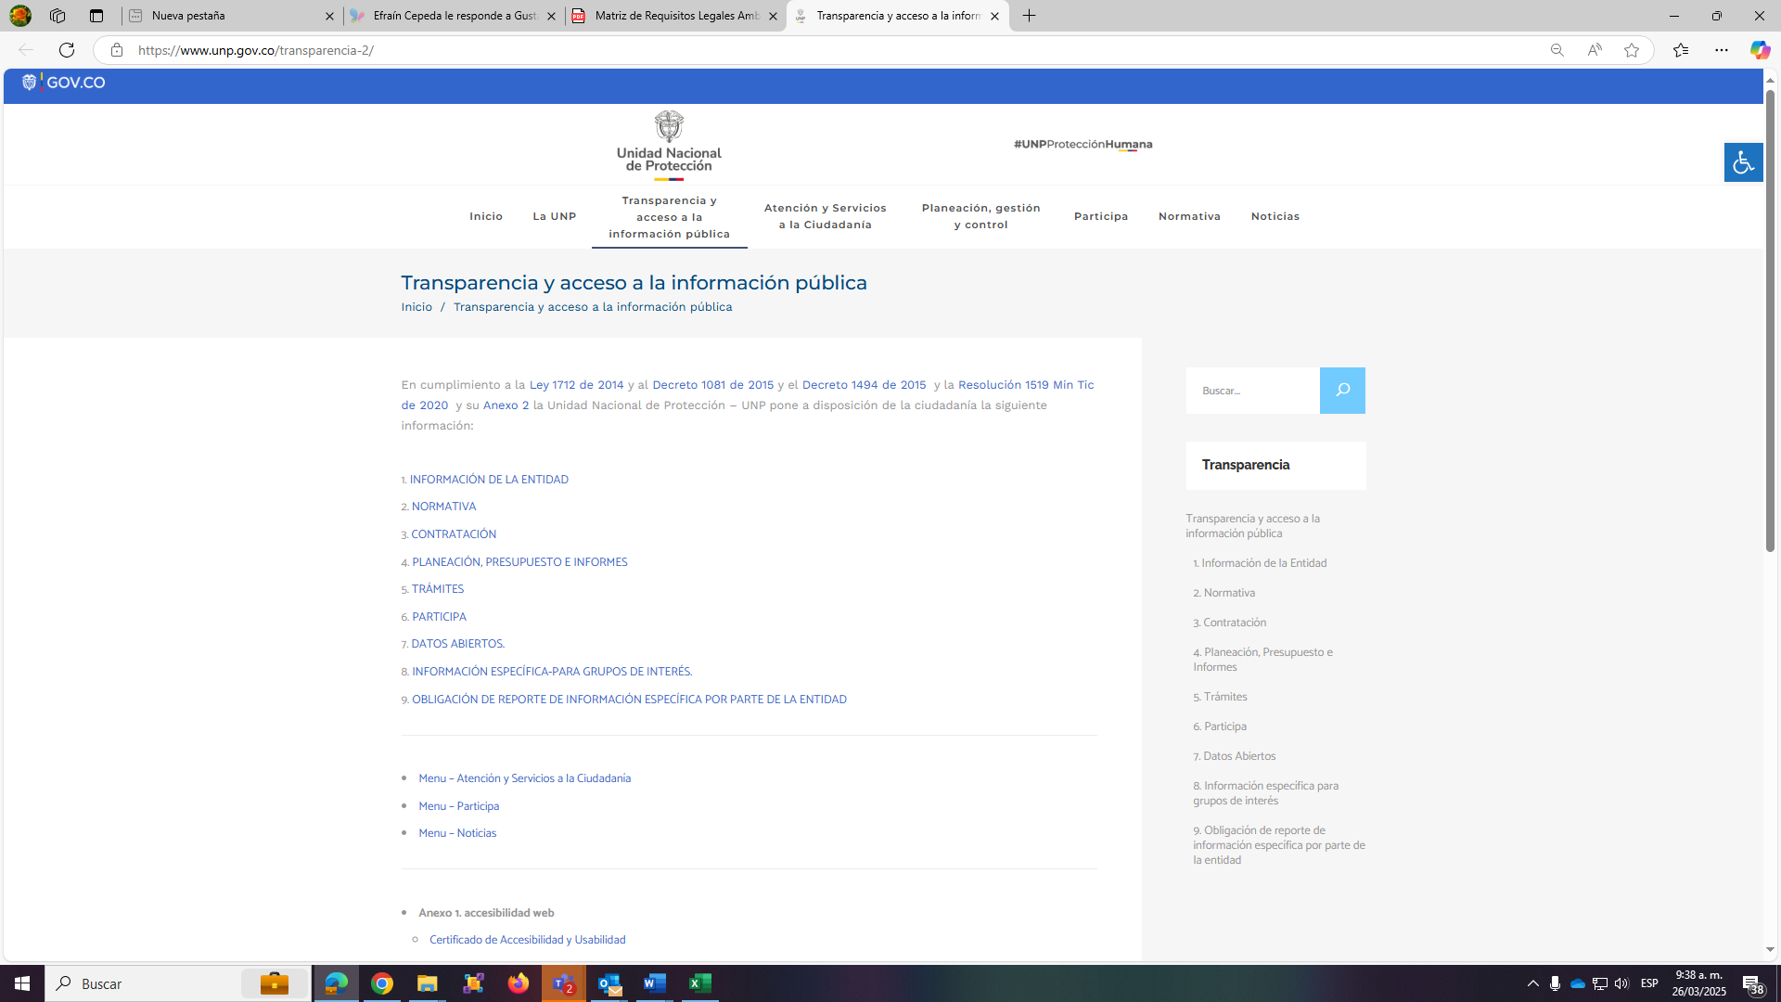

<https://www.unp.gov.co/atencion-y-servicios-a-la-ciudadania/>

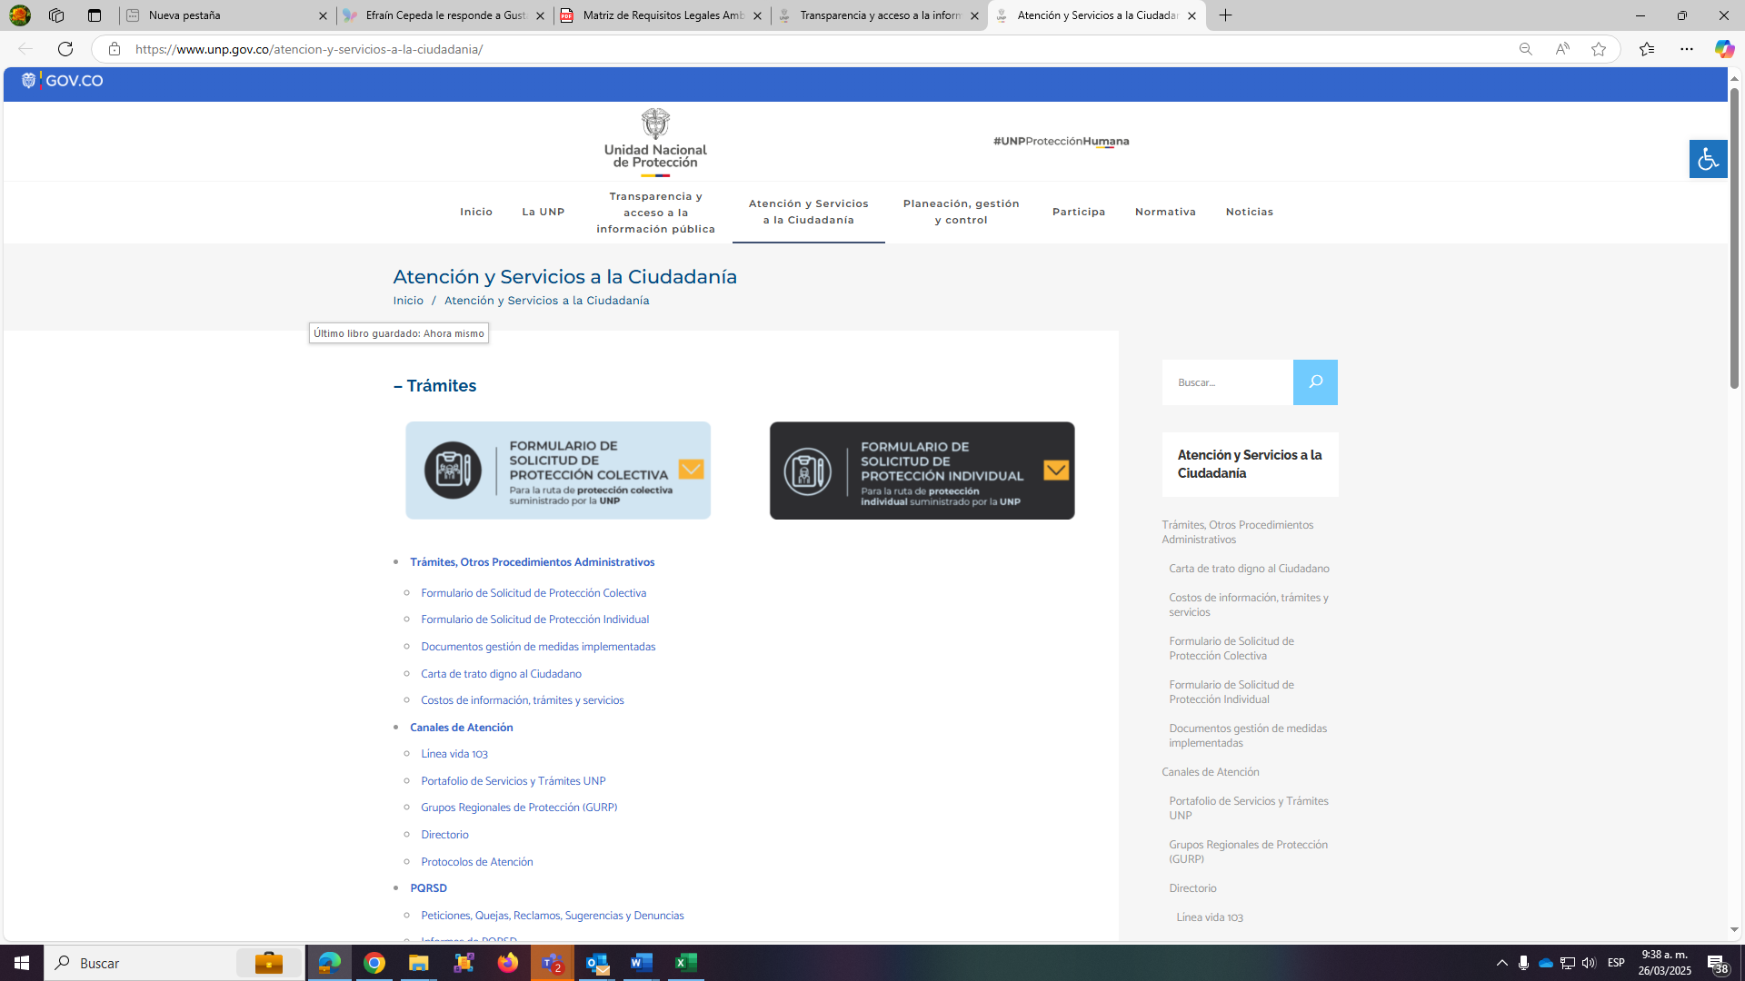

<https://www.unp.gov.co/participa/>

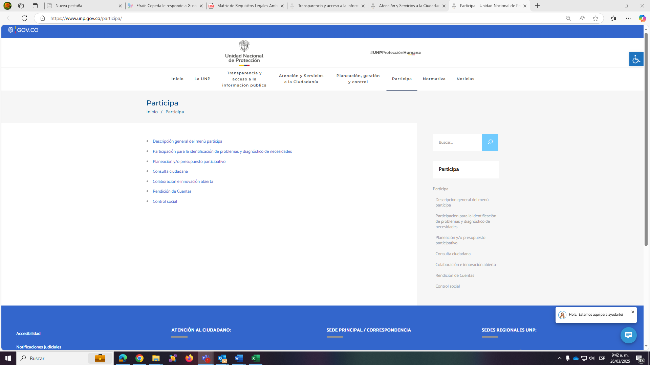

<https://www.unp.gov.co/category/noticias-unp/>

